**ESTER**

**LIVRO DE ESTER**

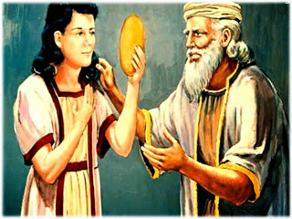



27

**VAMOS PREENCHR CORRETAMENTE - SUDOKU**

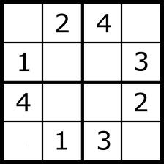

**Versículo para uso na EBD**

Quem não ama não conhece a Deus, porque Deus é amor.   
[1 João 4:8](https://www.bibliaon.com/versiculo/1_joao_4_8/)



**CORTAR E BRINCAR**

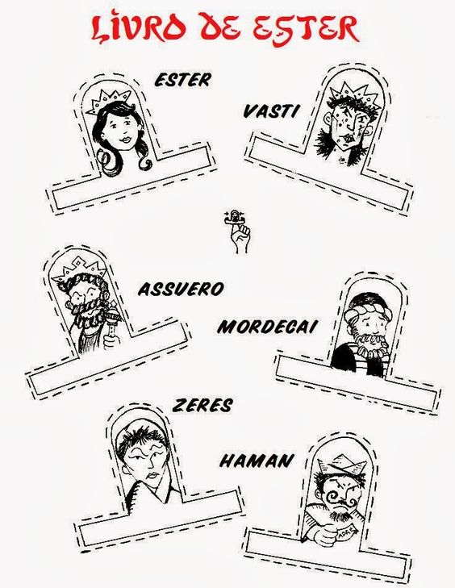

**ESTER – LIVRO DE ESTER**

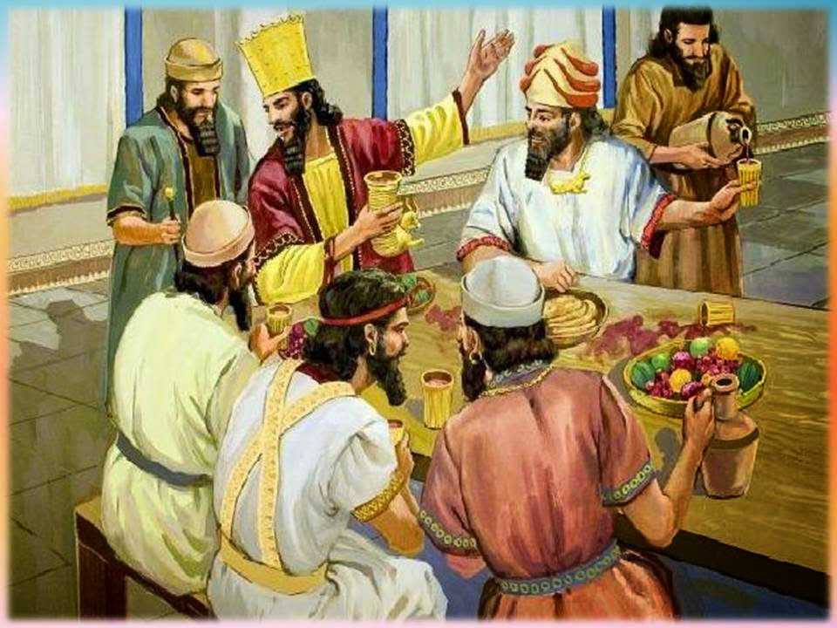 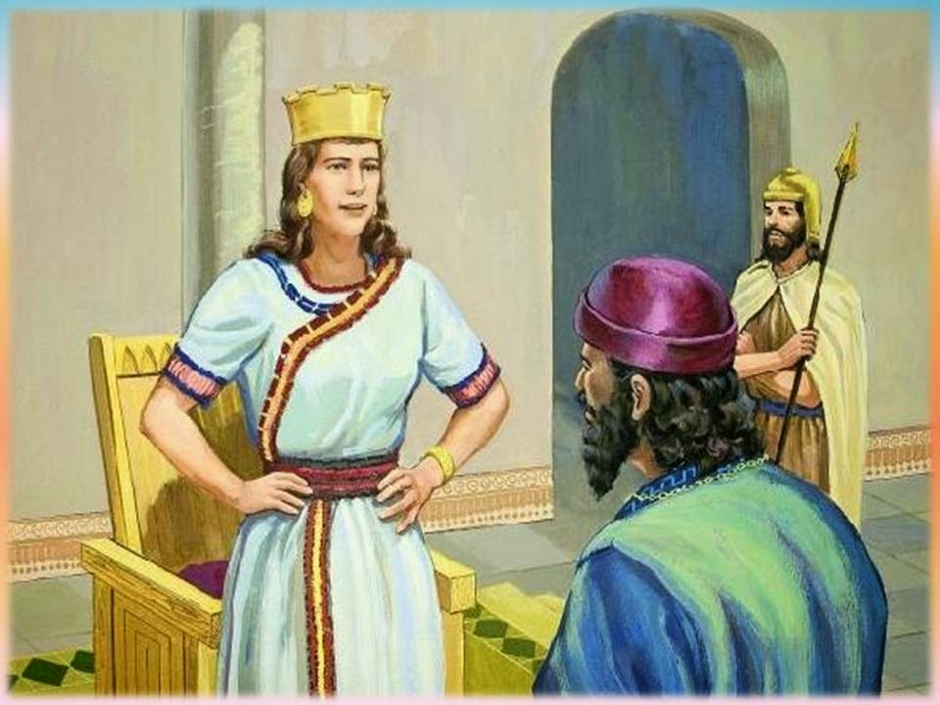

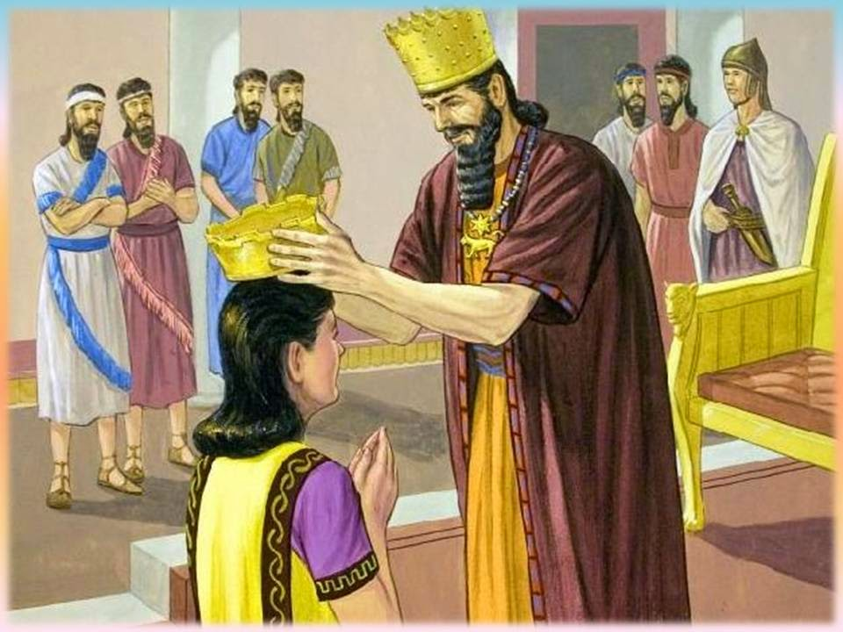 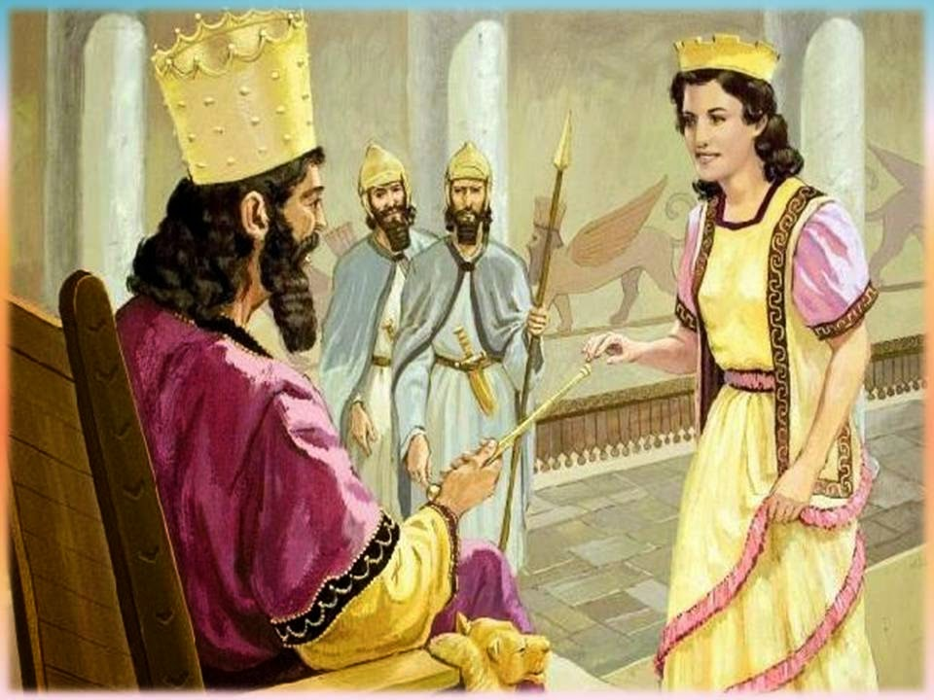

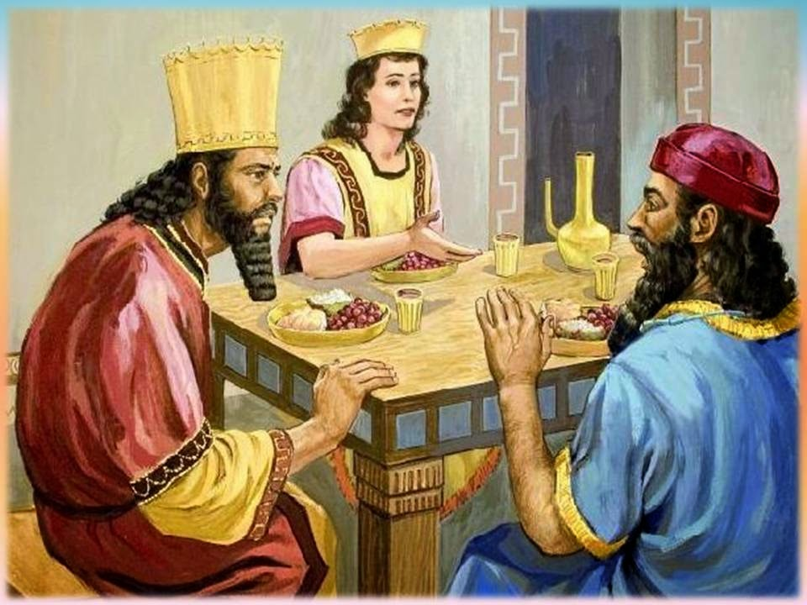 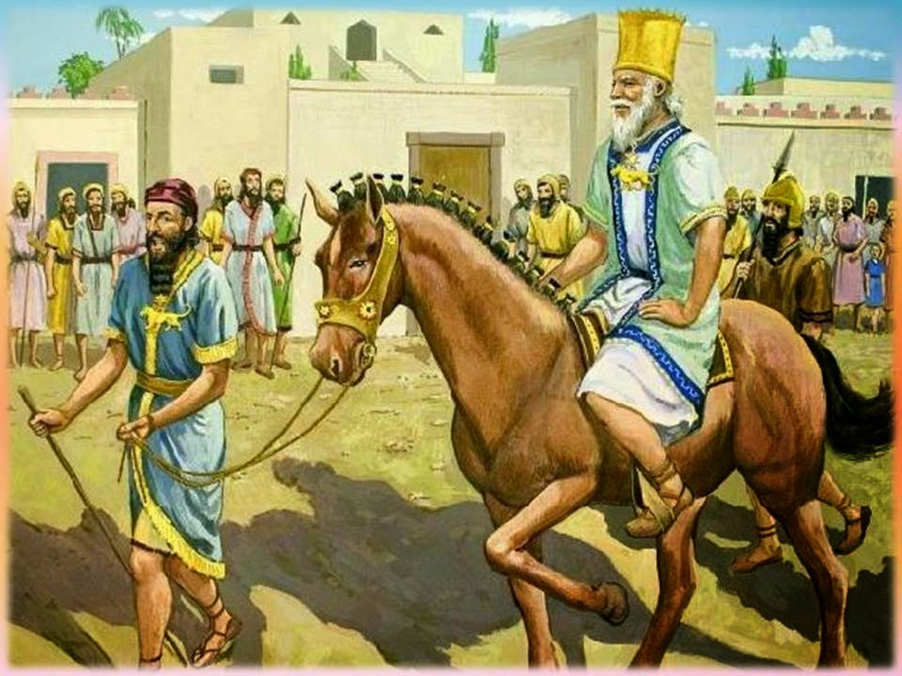

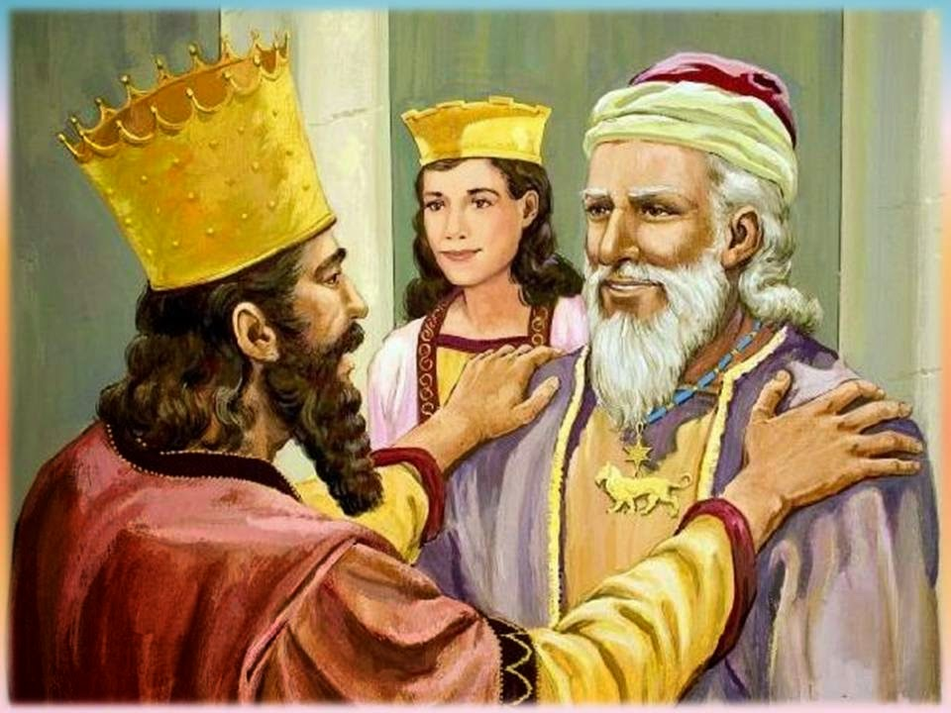 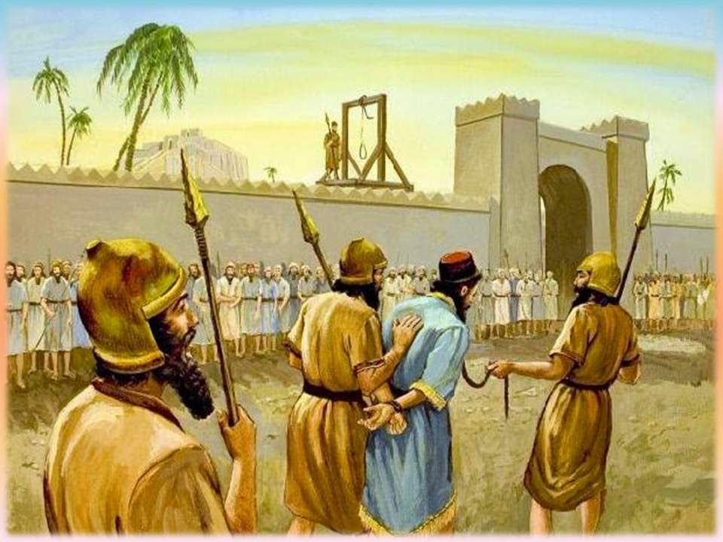

**15**

**2**

**A história de Ester na Bíblia**

O livro de Ester foi escrito aproximadamente entre 470 e 486 a.C, e acredita-se, que foi escrito por Esdras.

Ester viveu num tempo de grande perigo, pois seu povo, os israelitas, **estavam em exílio**, após a destruição da cidade Jerusalém.

A rainha nasceu quando o povo judeu já estava sob domínio persa há mais de 120 anos.

A história de Ester começa quando o Rei Persa Assuero (provavelmente o rei Xerxes) deu uma grande festa para os seus servos e príncipes, para exibir suas riquezas e glória do seu reino.

A rainha Vasti é convocada para o rei exibir sua formosura. Ela, porém, se recusa a atender ao chamado do rei Assuero de estar em sua presença.

Por este motivo, o rei fica furioso e resolve destituir Vasti do seu cargo de Rainha.

Para substituir a rainha Vasti, **o rei cria um concurso de beleza.** As jovens mais bonitas de todas as 127 províncias do reino Persa foram convocadas para se apresentar ao rei, e, dentre elas estava Ester.

Durante o concurso criado pelo Rei, as jovens ficavam recebendo, durante 12 meses, tratamentos especiais de beleza e especiarias.

Quando chega ao harém, Hegai (o responsável pelas mulheres do concurso) se encanta com a beleza de Ester e dá a ela o melhor lugar na casa, as melhores vestes e os melhores alimentos.

Os 12 meses se passaram e as jovens foram chamadas e Ester se apresenta ao rei, sua beleza o impressiona e ele a ama mais que todas as outras jovens. Imediatamente, Ester é coroada rainha no lugar de Vasti.

Entretanto, mesmo após ser coroada Rainha, Ester mantém-se obediente ao seu primo Mordecai e não revela sua identidade judaica, visto que os judeus sofriam grande perseguição naquela época.

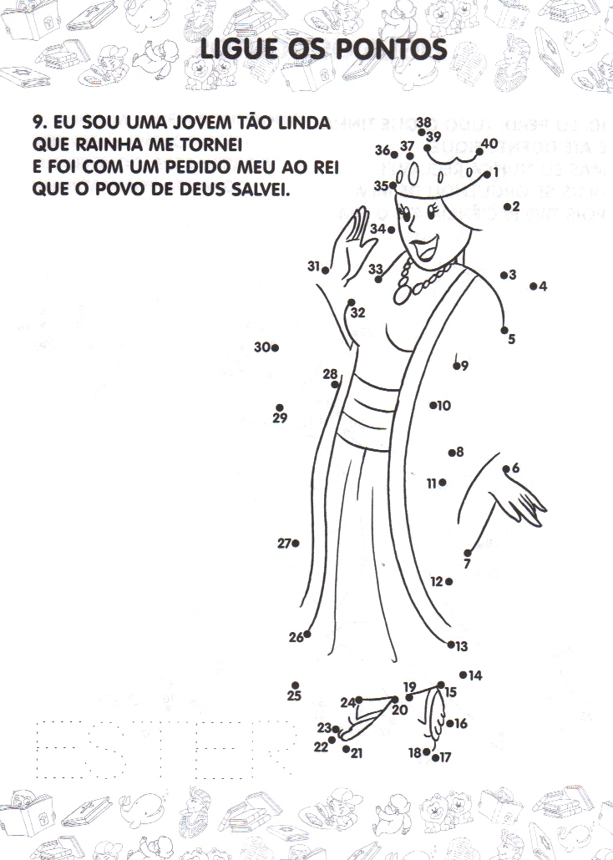

**1414**

**3**

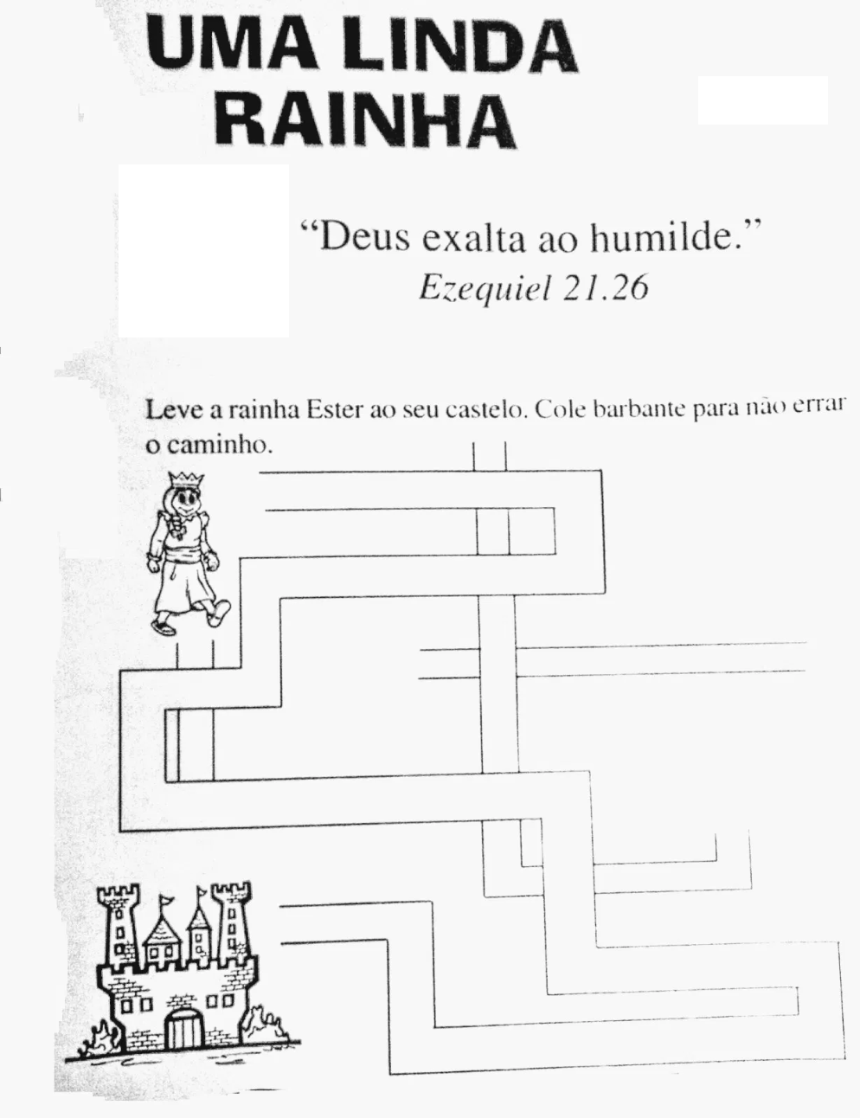

**VAMOS PINTAR A RAINHA E A COROA**

**RECORTAR E BRINCAR**

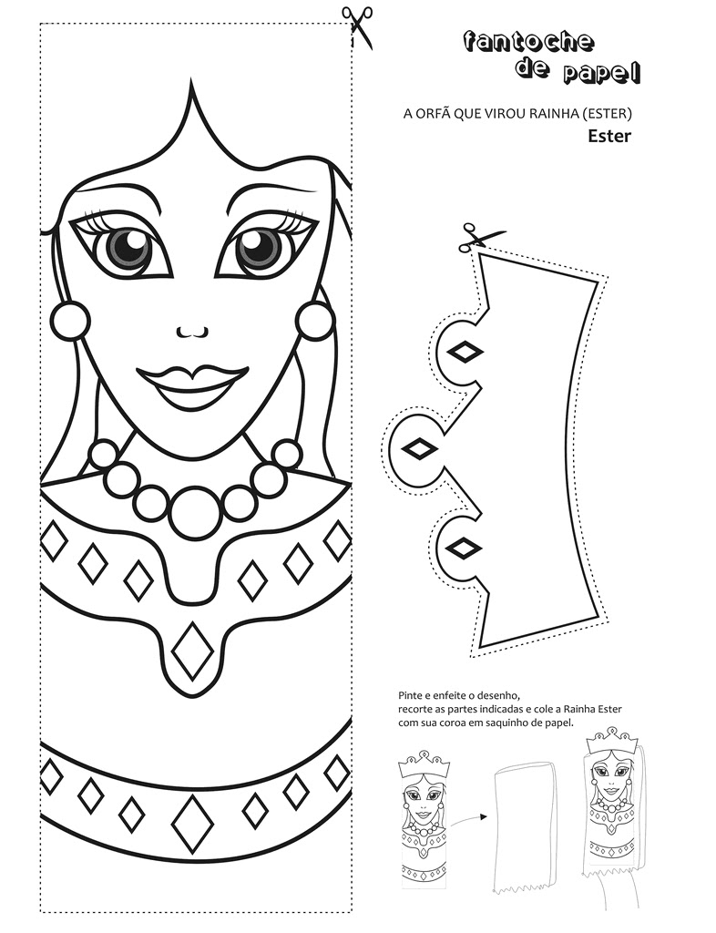

13

4

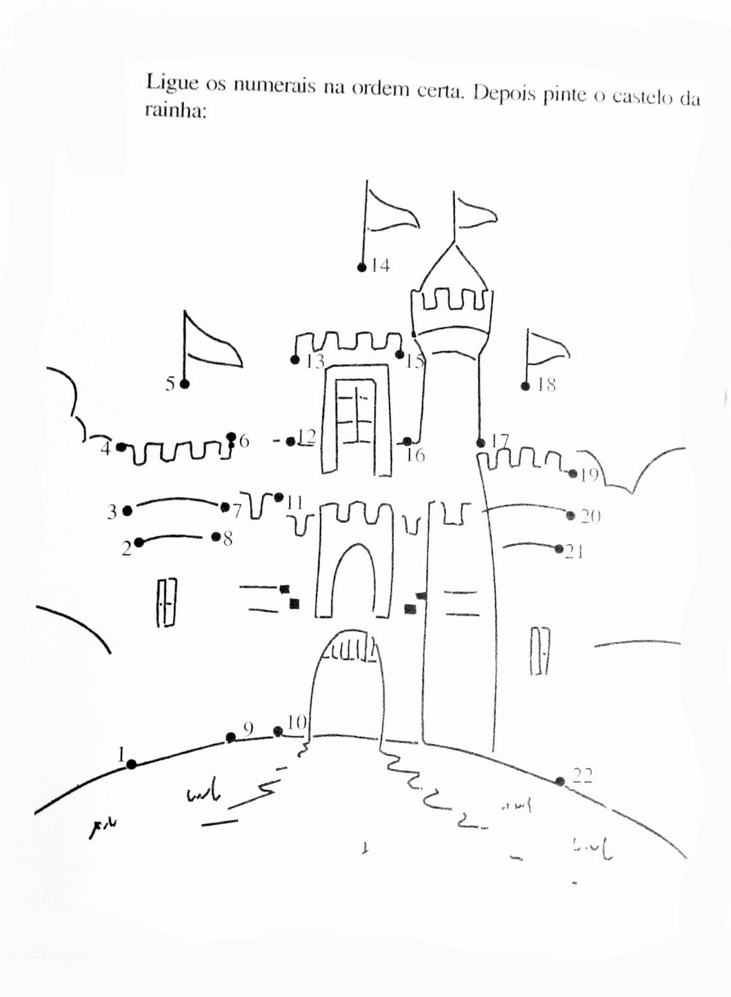

**VAMOS PINTAR**

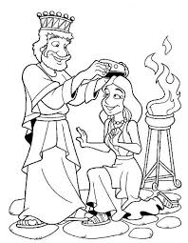

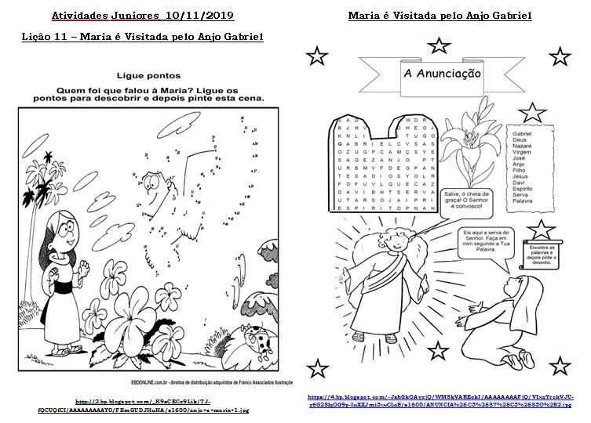

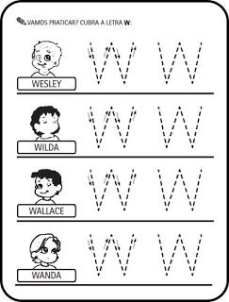

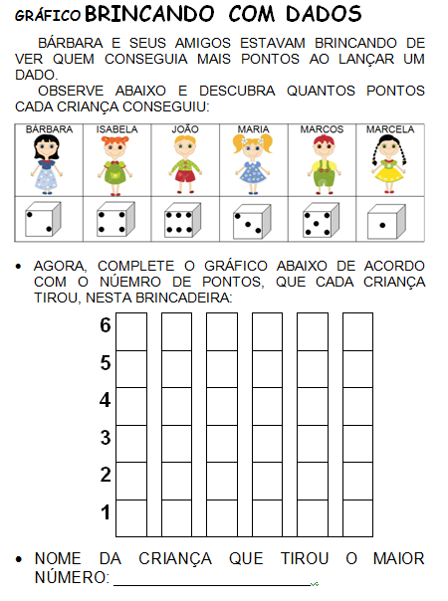

5

12

**11**

**6**

**PINTE A RAINHA E SUAS ROUPAS, RECORTE E COLE NUM PAPELÃO DEPOIS CONTE A HISTÓRIA DE ESTER**

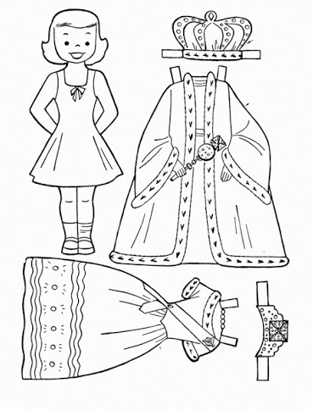

**ENCONTRE OS 7 ERROS**

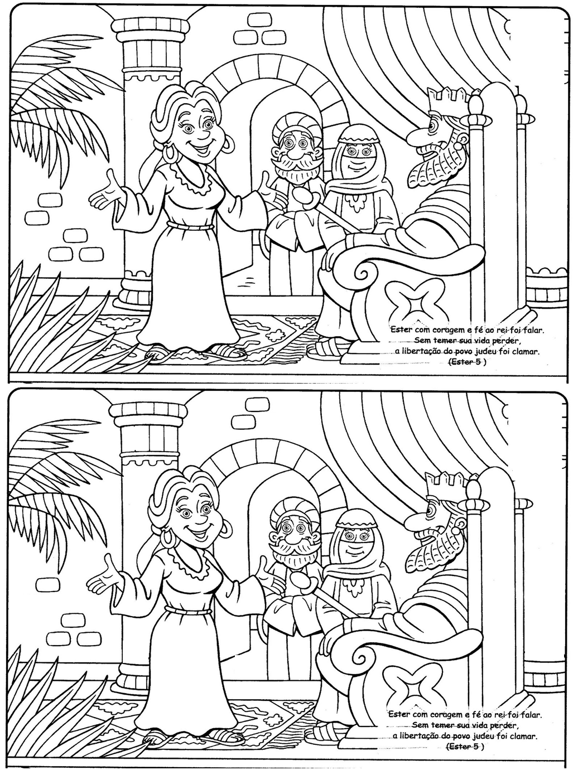

**10**

**7**

**VAMOS COLORIR**

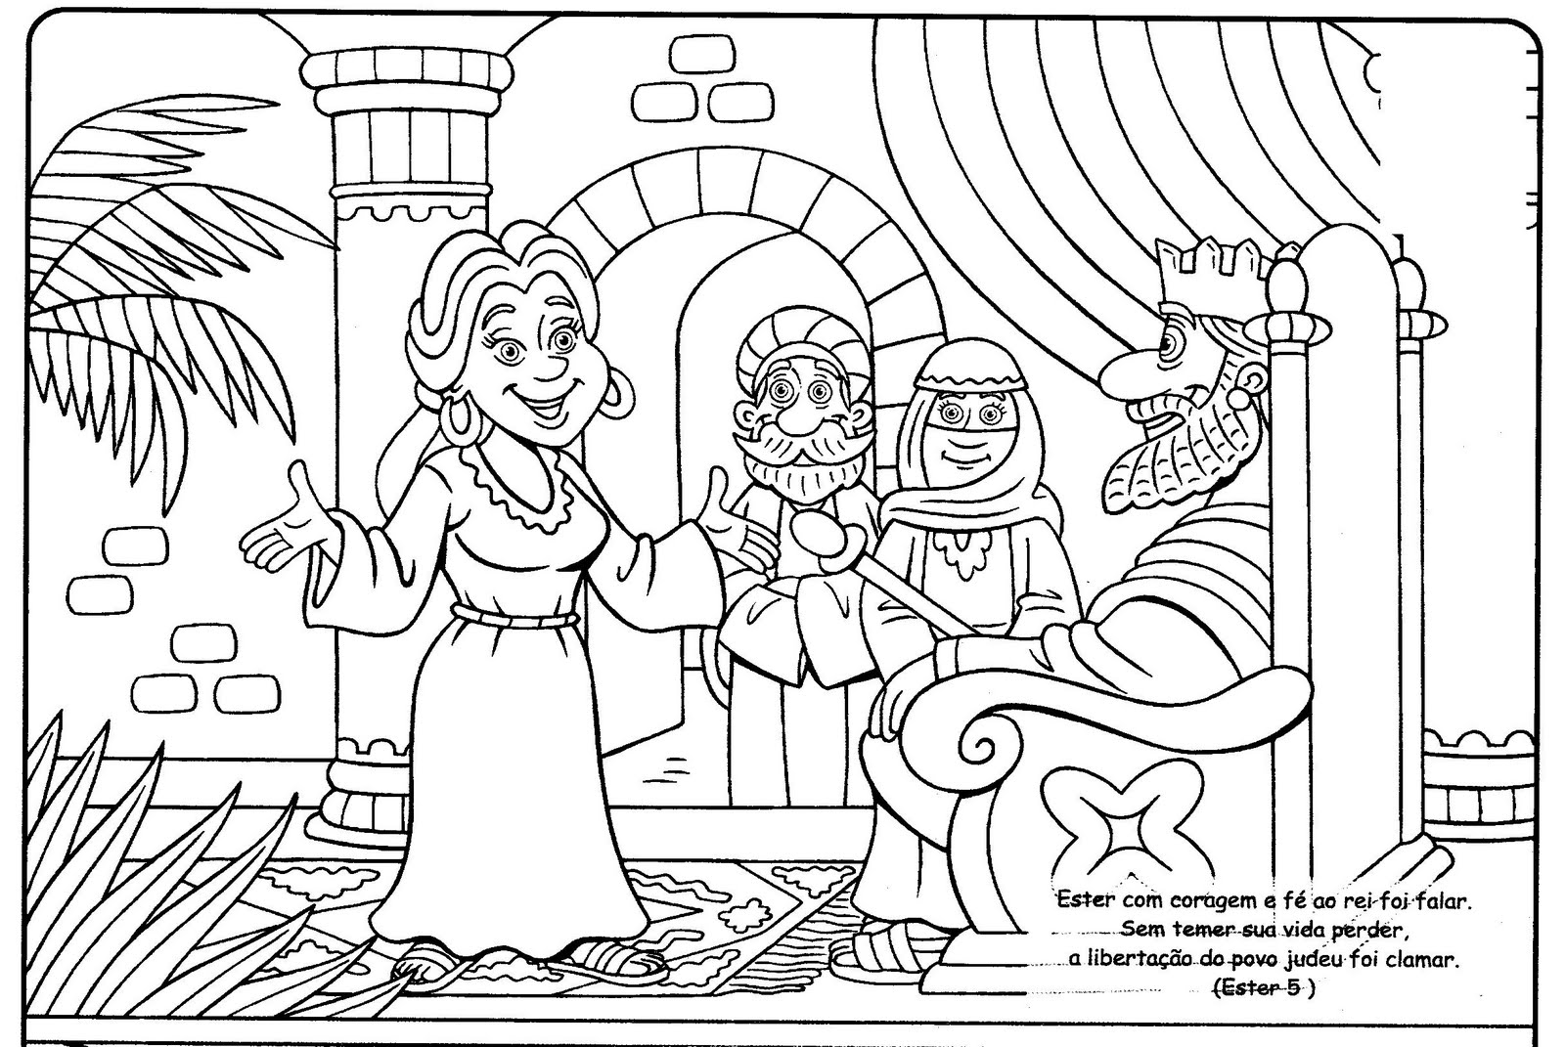

9

8